Анкета животного без владельца от 16.05.2025 г.

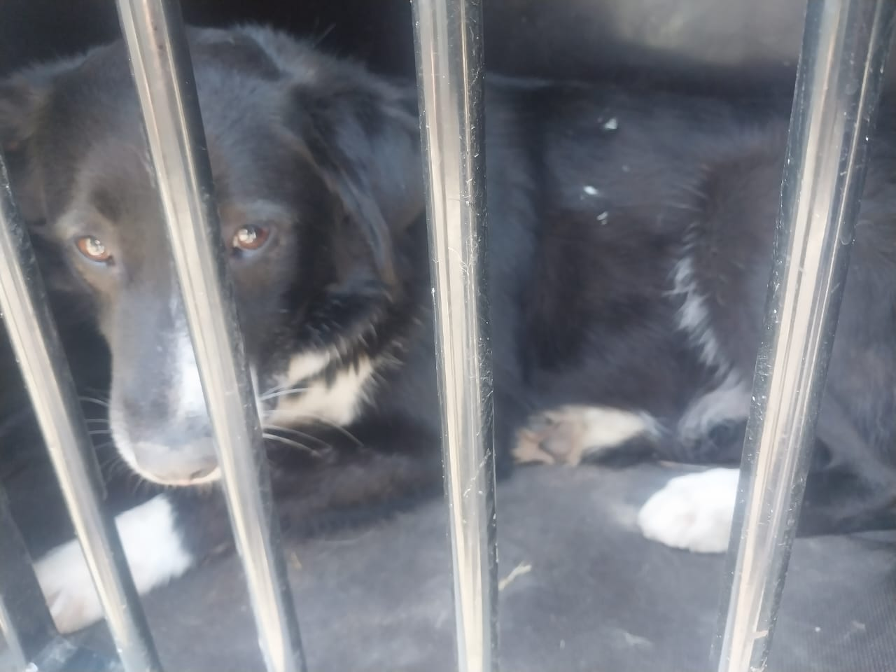 | Дата отлова, место (район, улица) | 16.05.2025 г.  П.Рыздвяный, Дворец спорта
 | Вид, пол животного | Кобель
 | Окрас животного | Черно-белый
 | Инд. номер/маркировка животного
 | Дата операции

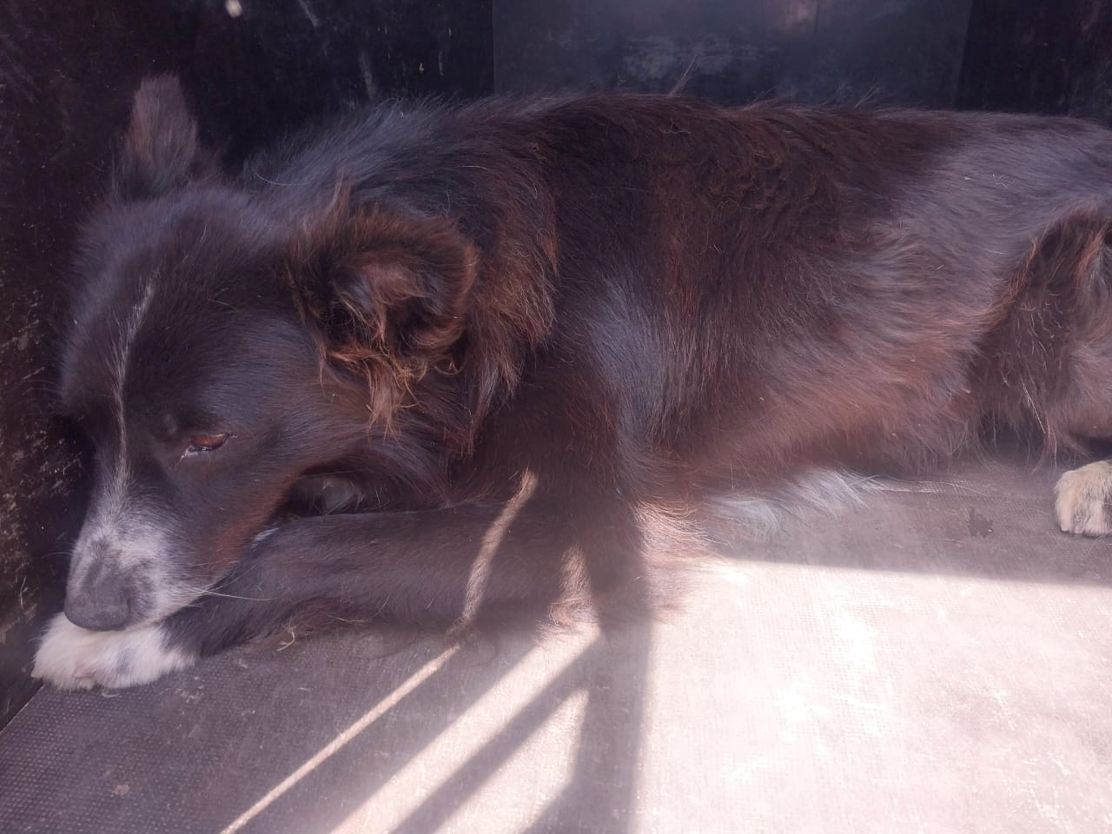 | Дата отлова, место (район, улица) | 16.05.2025 г.  П.Рыздвяный, Дворец спорта
 | Вид, пол животного | Сука
 | Окрас животного | Черная
 | Инд. номер/маркировка животного
 | Дата операции

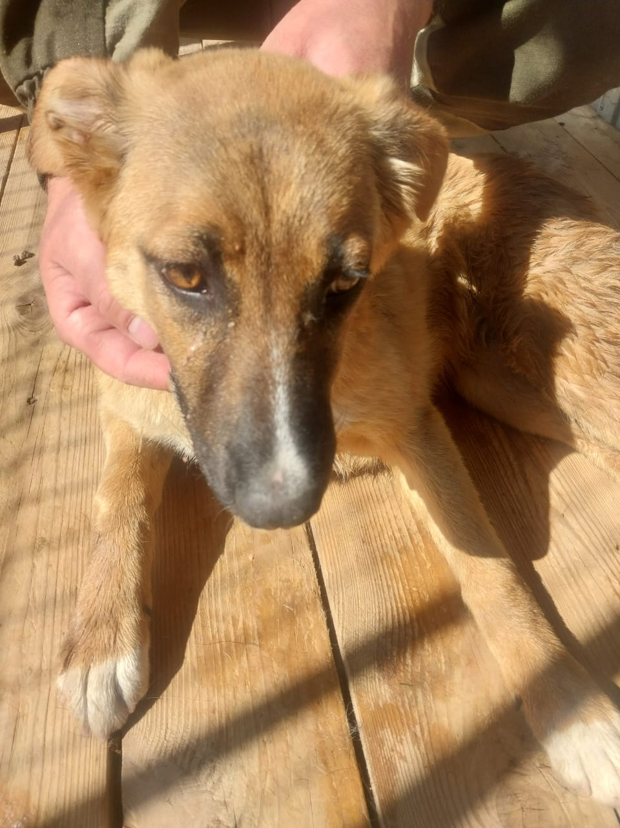 | Дата отлова, место (район, улица) | 16.05.2025 г.  Г.Изобильный, ул.Крупская
 | Вид, пол животного | Сука
 | Окрас животного | Рыжая
 | Инд. номер/маркировка животного
 | Дата операции

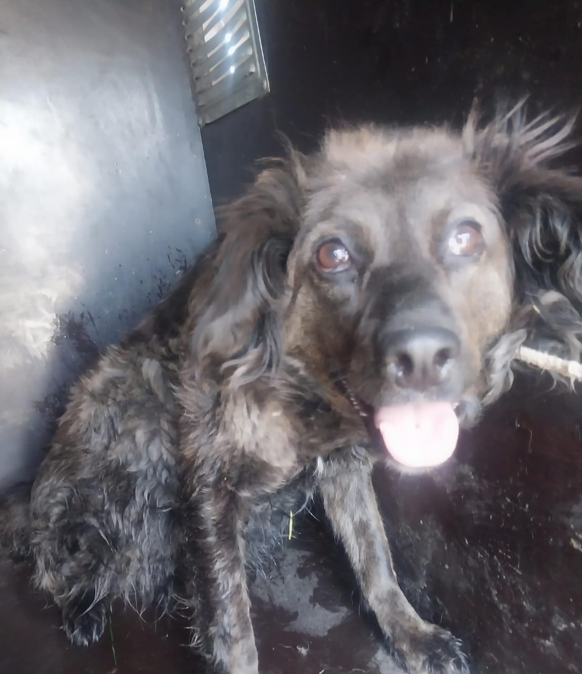 | Дата отлова, место (район, улица) | 16.05.2025 г.  Г.Изобильный, ул.Крупская
 | Вид, пол животного | Сука
 | Окрас животного | Черная
 | Инд. номер/маркировка животного
 | Дата операции

